INSTITUCIÓN EDUCATIVA EMBERA RURAL ATRATO MEDIO

|  |  |
| --- | --- |
| **Proyecto:** | Matemáticas y Física |
| **Materiales:** | Papel, regla y lápiz |
| **No. De páginas:** | 9 |
| **Grado** | 7, 8, 9, 10 y 11 |
| **Actividad a desarrollar** | Leer y analizar el contenido de la guía hacer los ejemplos propuesto a partir de los ejercicios ilustrativos |
| **Profe** | Johnatan palacios renteria |

1. Cuál es el número que falta

|  |  |  |
| --- | --- | --- |
| 6 | 2 | 12 |
| 4 | 5 | 20 |
| 24 | 10 |  |

1. RESOLVER LOS SIGUIENTES ACERTIJOS MATEMÁTICOS

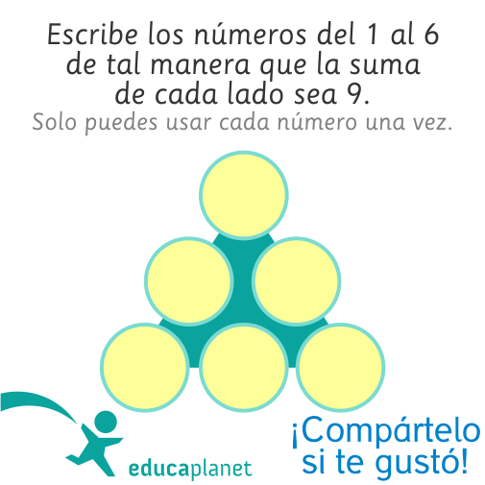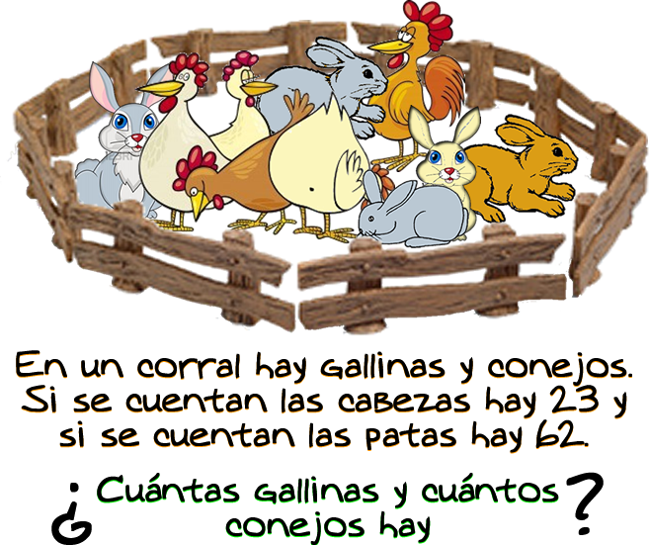

1. **Cuantos circulitos tiene T4, T5, T6, Y T7**

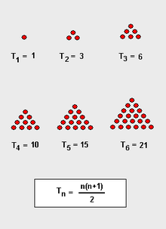

1. Acertijo sencillo, nos dice “¿Cómo podemos hacer que cuatro nueves den como resultado cien?”
2. Con cuarenta horas semanales de trabajo, un trabajador ganó $120.000 pesos, ¿cuánto ganará si la semana siguiente puede trabajar cincuenta horas?
3. Un motor recorre 320 kilómetros en 150 minutos, ¿a cuántos kilómetros por hora viajó?
4. **Los conejos de Fibonacci:**  
     
   Se introduce una pareja de conejos en una isla desierta y se quiere saber cuántos conejos habrá al cabo de un cierto tiempo, hay que tener en cuenta que todos los conejos estarán siempre bien alimentados, cada pareja de conejos engendrará cada mes una pareja de conejos, es decir, macho y hembra, además, se supone que los conejos no mueren nunca, y por último, los conejos solo empezarán a reproducirse cuando lleven un mes de vida. Es una suposición, pero más que razonable la que hizo Fibonacci, porque se asemeja a poblaciones grandes de conejos.

[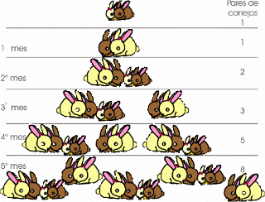](https://3.bp.blogspot.com/-SyaI2qg9NmM/WXYy1FIq1kI/AAAAAAAABLA/lyC_oIbjuQAusNngyfAwXdzauX3fo76UQCLcBGAs/s1600/conejodefibonacci.jpg)

Entonces, partiendo de una pareja inicial de conejos, veamos que se obtiene:  
  
Inicialmente tenemos una pareja de conejos.  
  
En el siguiente mes, esta pareja madura.  
  
En el segundo mes, la pareja adulta engendra otra pareja.  
  
En el tercer mes, la primera pareja engendra otra pareja, y la segunda pareja se vuelve adulta.  
En el cuarto mes, la primera pareja y la segunda engendran una pareja cada una y la tercera pareja se vuelve adulta, por tanto tenemos 3 adultos y 2 jóvenes.  
Y así continúa mes a mes.

**¿Podemos encontrar el número de parejas de conejos en el 5, 6 y 7 meses sucesivos?**

1. Si debo sembrar 30 semillas de maíz por surco, ¿Cuántos semillas necesitaré para dejar sembrado un lote de 20 surcos?
2. Si en dos horas y media un motociclista ha cubierto una distancia de 320 kilómetros. ¿Ha superado el límite de velocidad previsto, que es de 80 km/h?
3. Disponemos de una docena de **monedas visualmente idénticas**, de las cuales todas pesan lo mismo excepto una. No sabemos si pesa más o menos que las demás. ¿Cómo averiguaremos cual es con la ayuda de una balanza en como máximo tres oportunidades?
4. Los resultados obtenidos en un curso de matemáticas de 50 estudiantes son:

|  |  |
| --- | --- |
| **Nota** | **No. de estudiantes** |
| E | 5 |
| S | 25 |
| A | 15 |
| I | 3 |
| D | 2 |

De acuerdo al gráfico responde:

* La cantidad de estudiantes que ganó la materia: ¿es mayor o menor que los que perdieron? _________________________________________________________
* ¿Qué cantidad de estudiantes perdió la materia y que cantidad gano la materia ?_____________________________
* ¿Cuál es la nota que más se repite, es decir, cuál es la Moda? ____________________

1. Usan los números del 1 al 16 sin repetir para completar este cuadrado mágico de manera que al sumar en horizontal vertical o diagonal el resultado sea siempre 34

|  |  |  |  |
| --- | --- | --- | --- |
|  |  |  |  |
|  |  |  |  |
|  |  |  |  |
|  |  |  |  |

Buena suerte.